QUY ĐỊNH MỨC HƯỞNG TRỢ CẤP, PHỤ CẤP VÀ CÁC CHẾ ĐỘ ƯU ĐÃI NGƯỜI CÓ CÔNG VỚI CÁCH MẠNG
Ngày 24/7/2021 Chính phủ ban hành Nghị định 75/2021/NĐ-CP quy định mức hưởng trợ cấp, phụ cấp và các chế độ ưu đãi người có công với cách mạng.
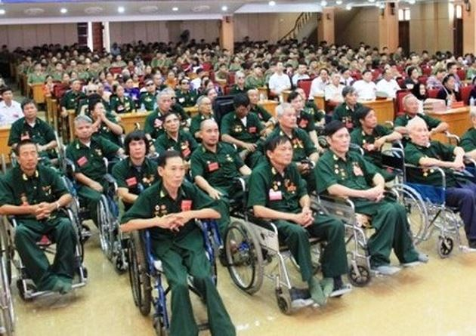
QUY ĐỊNH MỨC HƯỞNG TRỢ CẤP, PHỤ CẤP VÀ CÁC CHẾ ĐỘ ƯU ĐÃI NGƯỜI CÓ CÔNG VỚI CÁCH MẠNG
Theo Nghị Định, người có công với cách mạng được hưởng các chế độ ưu đãi, cụ thể như sau:
1. Bảo hiểm y tế;
2. Điều dưỡng phục hồi sức khỏe;
3. Hỗ trợ phương tiện trợ giúp, dụng cụ chỉnh hình, phương tiện, thiết bị phục hồi chức năng cần thiết;
4. Hỗ trợ ưu đãi giáo dục tại các cơ sở giáo dục thuộc hệ thống giáo dục quốc dân đến trình độ đại học;…
Nghị định 75/2021/NĐ-CP (có hiệu lực từ ngày 15/9/2021).

